Dokumentation Unity-Anwendung
THEATRUM MUNDI

- Besucher/ Pro-Version

- am GameController hängt das Script „UnitySwitchExpertUser.cs“, dort kann man einen Haken bei IsExpert setzen, dann wird die Anwendung im Expertenmodus gestartet
- im Code findet man im (static) SceneManaging.cs-Script die Variable „isExpert“, an verschiedenen Stellen wird diese verwendet, um die Unterschiede zwischen Besucher- und Experten-Version zu bauen

- Laden/Speichern

… im script „SaveFileController“

  - Besucherversion:
WebGL Speicherstände werden auf dem Server gespeichert, deswegen werden hier fürs Laden und Speichern Coroutines verwendet - private IEnumerator LoadFilesFromServer(), public IEnumerator LoadFileFromWWW()

  - Expertenversion:
Desktop-Version Speicherstände werden hier lokal gespeichert (unter C:/Users/[Username]/dokuments/theatrum mundi)
  - public void LoadSceneFromFile(): Diese Funktion liegt auf den Speicherstand-Buttons in der Speicherliste. Wenn auf den Namen eines Speicherstandes geklickt wird, wird der Stand als Vorschau geladen
  - public void LoadSceneFromTempToStatic(): Diese Funktion liegt auf dem „Jetzt-Laden“-Button – hier wird die ausgewählte Szene richtig geladen

- Kulissen

- Figuren

- Musik

- Licht
  - Licht-Konfiguration (Lampen):
in den Scripten „LBLightController.cs“ (für Lichtblöcke), „BBLightController.cs“ (für Bühnenbeleuchtung ganz vorn), „HBLightController.cs“ (für die Hintergrundbeleuchtung)
  - Lichtanimationen (Lichtschiene):
im Script „AnimationLightController“
  - Lichtpunkte außerhalb der aktuellen Timeline-Länge werden beim Ändern der Max-Zeit gelöscht (mit der Funktion public void EraseKnobs()), sonst gibt es Fehler, da das Licht außerhalb der Timeline nicht gerendert werden kann

- Video rendern

… mittels Frame Capturer
von https://github.com/unity3d-jp/FrameCapturer
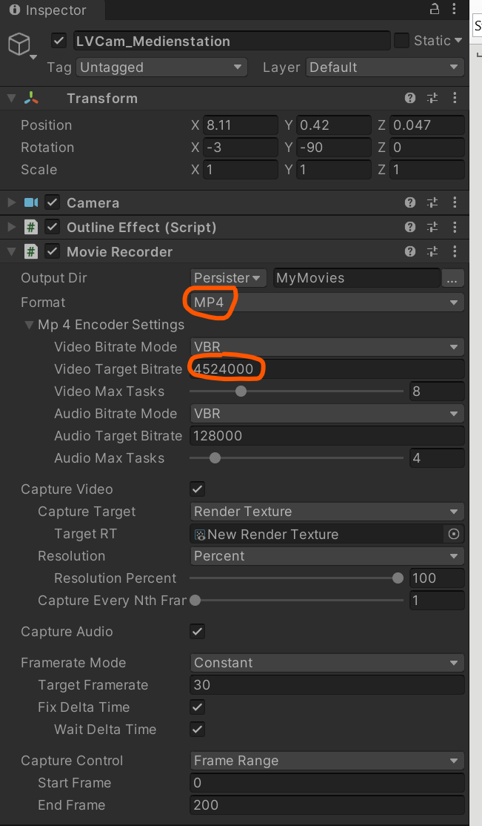
- Movie Recorder Script an Camera hängen, die die Bühne filmt
- als Format mp4 einstellen
- Bitrate (für 4k-Auflösung) auf 45Mbs stellen (am besten im Script je nach Auflösung einstellen im Script fcAPI.cs: public int videoTargetBitrate;)
- bei Klick auf Render-Button muss StartFrame via Script auf 0 gesetzt werden und EndFrame auf die max-Sekunden des Stücks mal 30 (wegen 30fps)
→ das passiert in der Funktion „BeginRecording()“ im Movie-Recorder-Script (der Typ der Funktion wurde von bool auf void geändert, damit sie vom Button-Klick aufgerufen werden kann)
- Funktionen ButtonRender() und ButtonStop() im Script „PlayerControls“ an entsprechende Buttons hängen

- Outline

Outline-Script: https://github.com/cakeslice/Outline-Effect

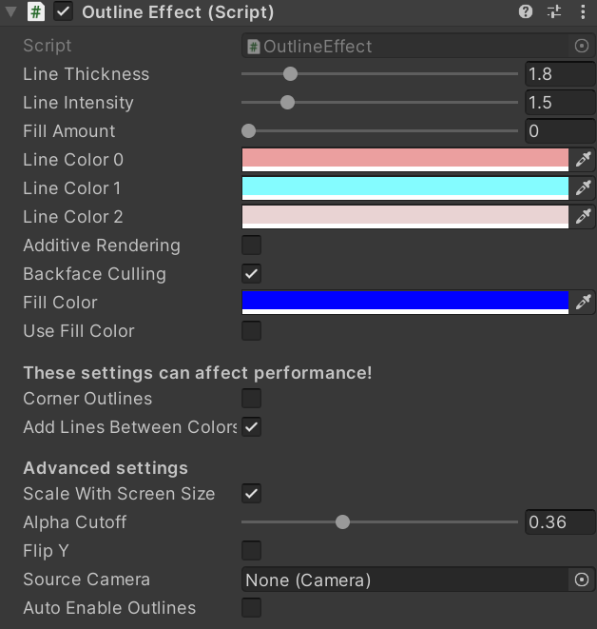
- "Outline Effect" Script an LVCam_Medienstation hängen → hier können Eigenschaften wie Farbe, Strichdicke eingestellt werden, die am Mesh jeweils durch 0/1/2 eingestellt werden können
- "Outline" Script an 3D-Objekte hängen, die Mesh – oder Skinned-Mesh-Render haben (z.B. Kulissen, Figuren, Schienen)
